 | Conferencia Mundial de Radiocomunicaciones (CMR-23)  Dubái, 20 de noviembre – 15 de diciembre de 2023 |  | 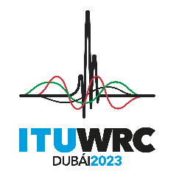
SESIÓN PLENARIA |  | Addéndum 5 al  Documento 62(Add.24)-S
 |  | 26 de septiembre de 2023
 |  | Original: inglés
Propuestas Comunes de la Telecomunidad Asia-Pacífico
PROPUESTAS PARA LOS TRABAJOS DE LA CONFERENCIA
Punto 9.1 del orden del día
9 examinar y aprobar el Informe del Director de la Oficina de Radiocomunicaciones, de conformidad con el Artículo 7 del Convenio de la UIT;
9.1 sobre las actividades del Sector de Radiocomunicaciones de la UIT desde la CMR-19:
Resolución 427 (CMR-19) – Actualización de las disposiciones relativas a los servicios aeronáuticos en el Reglamento de Radiocomunicaciones
Introducción
Los Miembros de la APT consideran que las propuestas de modificaciones del Reglamento de Radiocomunicaciones no tendrá ningún efecto negativo en los sistemas o aplicaciones aeronáuticas actuales planificadas. Los Miembros de la ATP proponen no introducir ningún cambio en los Capítulos IV, V, VI y VIII del Volumen I del Reglamento de Radiocomunicaciones.
Propuestas

NOC ACP/62A24A5/1
CAPÍTULO IV
Interferencias

NOC ACP/62A24A5/2
CAPÍTULO V
Disposiciones administrativas

NOC ACP/62A24A5/3
CAPÍTULO VI
Disposiciones relativas a los servicios y estaciones

NOC ACP/62A24A5/4
CAPÍTULO VIII
Servicios aeronáuticos

______________

